Newsletter 2/2023
Unsere Weinreise nach München (2.-4.6.2023)
Wenn wir in der Vergangenheit reisten, nannten wir dies Wein- und Kulturreise. Die Coronapandemie hat diese Tradition unterbrochen. Als unser Mitglied Dr. Albert nach München verzogen war und dort die pfälzische Community kennenlernte, wozu auch die Pfälzische Weinstube in München gehört, überredete er uns, eine Reise nach München zu planen. Er erreichte, dass wir eine Einladung zu einer Weinprobe in dieser Weinstube bekamen.
Die Kultur kam bei dieser Reise sicher etwas zu kurz. Der bayerischen Lebensart zollten wir Tribut, indem wir an dem Tag, an dem wir abends die Pfälzische Weinstube in München besuchten, mit einem zünftigen Frühstück auf dem Viktualienmarkt begannen und um die Mittagszeit ein Weißwurstessen organisierten.

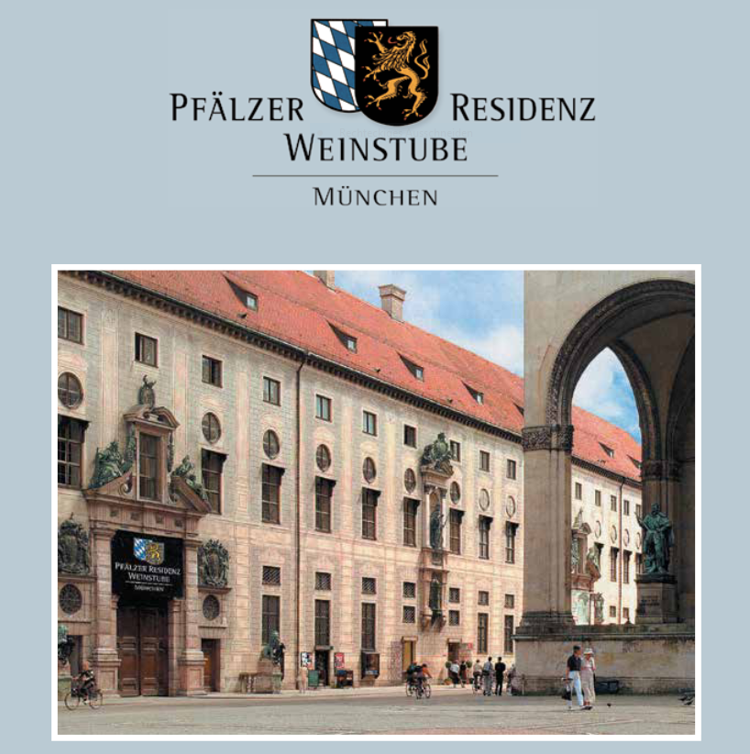

Um 17.30 Uhr wurden wir in der Pfälzischen Weinstube in der Residenz von Ralf Marthaler empfangen. Die Anfänge der Pfälzer Weinstube liegen im Jahr 1949, Pächter ist seitdem der Landesverband der Pfälzer in Bayern e.V. (Der Landesverband hat derzeit etwa 500 Mitglieder. Ralf Marthaler, der die Weinprobe referierte, ist Mitglied des Vorstandes). Ursprünglich sollte mit den Gewinnen aus dem Betrieb dieser Weinstube der Wahlkampf für die Wiedereingliederung der Pfalz in Bayern finanziert werden. Das Volksbegehren brachte 1956 nicht das gewünschte Ergebnis. Finanziell umso erfolgreicher war jedoch die Weinstube: 1974 gründete der Landesverband der Pfälzer in Bayern aus den Gewinnen der Weinstube sogar eine eigene Stiftung. Die Bayern-Pfalz-Stiftung fördert bis heute Auszubildende und Studenten aus der Pfalz, die in Bayern tätig sind.
Ralf Marthaler beziffert den jährlichen Umsatz in dieser Weinstube mit etwa vier Millionen Euro. Bier und Blasmusik sind tabu. An den Wänden hängen mit Schnitzereien verzierte Fassböden – eine Leihgabe des historischen Museums in Speyer. Die Gäste bekommen unter anderem Saumagen und Leberknödel serviert. Und ein Wort zum Wein: Die Auswahl dürfte in Bayern wohl einmalig sein. Es werden nur Pfälzer Weine ausgeschenkt! Marthaler ist stolz auf das Angebot: „Alles, was die Pfalz zu bieten hat.“ Marthaler, der in Landau geboren und in Leimersheim aufgewachsen ist, erzählt, dass der Vorstand auch zweimal im Jahr die Pfalz besucht.
Aber warum gibt es ausgerechnet in München, der Bierstadt, eine florierende pfälzische Weinstube, die noch dazu von einer Vereinigung der Pfälzer in München betrieben wird? Dazu müssen wir tief in die Geschichte der Pfalz und Bayern eintauchen und uns auch dem Herrschergeschlecht der Wittelsbacher zuwenden.

Von 1024 bis 1125 kamen die römisch-deutschen Könige und Kaiser aus dem Geschlecht der Salier. Dann kamen die Staufer dran (11. bis 13. Jahrhundert), die es gut mit den Wittelsbacher meinten.
Kaiser Friedrich I. (genannt Barbarossa) belehnte am 16. September 1180 nach seinem Sieg über Heinrich den Löwen den Grafen Otto I. von Wittelsbach mit dem Herzogtum Bayern. Sein Enkel Friedrich II. übertrug die rheinische Pfalzgrafschaft 1214 an Ottos Sohn Ludwig I. von Wittelsbach als Reichslehen. Die Berufung Ludwigs I. zum Pfalzgrafen bei Rhein bedeutete einen besonderen Vertrauensbeweis. Denn an das Amt waren drei weitere Funktionen gebunden: der Pfalzgraf war Reichstruchsess (eine Art Verwaltungschef) und Richter über den König; zudem hatte er das Reichsvikariat inne, also die stellvertretende Regierungsgewalt bei Abwesenheit des Königs und nach dessen Tod. Als sich 1356 das siebenköpfige Kurkollegium herausbildete, ging die wittelsbachsche Kur an den rheinischen Pfalzgrafen, also gerade nicht an den Bayern. Nach den drei Erzbischöfen von Köln, Mainz und Trier war er als Vierter der erste und wichtigste der weltlichen Kurfürsten.
Pfalz und Bayern waren so irgendwie miteinander verflochten. Bis zu ihrem Untergang in den Koalitionskriegen gegen Frankreich nach der Großen Revolution wurde die Pfalz auch von Wittelsbachern regiert.
1329 schlossen die Wittelsbacher der Pfalz und der Bayern sogar einen Hausvertrag (den sog. Hausvertrag von Pavia). Man legte endgültig fest, dass die Pfalzgrafschaft bei Rhein an die pfälzische Linie und Bayern an die bayerische Linie fallen sollte (nur Männer sollten regierungsfähig sein!). Bei Aussterben der einen Linie sollte die andere das Erbe antreten. Die Bedeutung dieses Hausvertrages ist nicht zu unterschätzen: die Wittelsbacher Linien durchliefen zwar grundsätzlich verschiedene Entwicklungen; trotzdem griff dieser Hausvertrag noch über 400 Jahre später, als Maximilian III. von der Münchner Linie kinderlos starb und Kurfürst Karl Theodor aus der Linie Pfalz – Sulzbach 1778 das bayerische Erbe annahm (Das Fürstentum Pfalz-Sulzbach erstreckte sich im heutigen Regierungsbezirk Oberpfalz vom Gebiet der ehemaligen Reichsstadt Nürnberg im Westen bis zur Grenze des Königreichs Böhmen im Osten).
Karl Theodor starb 1799 ebenfalls kinderlos. Aber es existierte noch ein männlicher Spross der pfälzischen Wittelsbacher, nämlich der am 27. Mai 1756 in Mannheim geborene Max Joseph (gest. 1825). Bei seiner Geburt glaubte wohl niemand, dass er jemals die Nachfolge in Zweibrücken, geschweige denn in der Kurpfalz und im Kurbayern antreten würde. Es hat in den vielen Wittelsbacher Linien nie einen Prinzen gegeben, der von einer Erbfolge so weit entfernt war wie Max Joseph. Seine Jugendjahre erlebte er in Mannheim und Zweibrücken. Die Ehe der Eltern war unglücklich. Der auf allen möglichen Kriegsschauplätzen operierende Vater war fast nie zuhause; die Mutter war in Mannheim mit einem Schauspieler ein Liebesverhältnis eingegangen und erwartete von diesem ein Kind. Auf Drängen von Max Josefs Onkel Christian wurde sie vom Hof entfernt und in ein Kloster gebracht. Jetzt kümmerte sich dieser Onkel rührend um seinen Neffen Max Joseph und erzog ihn zusammen mit seinem im Alter nur wenig verschiedenen Kindern aus einer nicht standesgemäßen Ehe. Da es keine Aussichten auf eine Regierungsübernahme gab, entschied man sich für eine militärische Laufbahn dieses Prinzen. 1776 wurde er zum Kommandeur des Regiments Alsace ernannt. Bis zum Ausbruch der französischen Revolution hielt sich Max Joseph fast ununterbrochen in Straßburg auf, verkehrte dort ausschließlich mit Franzosen und den alten elsässischen Adelsfamilien. Dabei lernte er die französische Mentalität, Kultur und Politik gut kennen, was der Pfalz später zugute kommen sollte .
Als Max Joseph nach dem Tod von Karl Theodor dessen Erbe in Bayern antrat (als Maximilian I. Josef), gab es die linksrheinische Pfalz schon nicht mehr. Die Franzosen hatten das linksrheinische kurpfälzische Gebiet vollkommen annektiert. Max Joseph verlor auch die rechtsrheinischen Teile der Pfalz. Denn Napoleon gab dieses Gebiet dem neu geschaffenen Großherzogtum Baden. Erst auf dem Wiener Kongress (1814/1815) vermochte das inzwischen zum Königreich beförderte Bayern einen Teil der linksrheinischen ehemaligen pfälzischen Gebiete wieder zu erwerben. Die nunmehr wieder bayerisch gewordene Pfalz wurde von Speyer aus verwaltet. 1940 aus der bayerischen Verwaltung gelöst (de nomine gehörte sie noch bis 1945 zu Bayern), wurde die Pfalz 1946 Bestandteil des Landes Rheinland-Pfalz.

Die bei der Probe gereichten Weine stammten alle aus bekannten Pfälzer Weingütern und wurden von Herrn Marthaler kenntnisreich besprochen.
1.
21er Cuvèe Qualitätswein aus Silvaner und Müller-Thurgau (3a)
trocken
Weinkellerei Emil Wissing, Oberotterbach
2.
21er Grauburgunder Qualitätswein (46)
trocken
vom Lehmboden
Weingut Carl-Theodor-Hof Peter Stolleis, Gimmeldingen
3.
Doppelprobe:
21er Riesling Qualitätswein (39)
trocken
vom Kalkboden
VDP-Weingut Boris Kranz, Ilbesheim
und
20er Riesling Qualitätswein (38a)
trocken
vom Rotliegenden
VDP-Weingut Ökonomierat Rebholz, Siebeldingen
4.
20er Viognier Spätlese (36)
trocken
Ungsteiner Kobnert
Weingut Brenneis-Koch, Leistadt
5.
20er Riesling Spätlese (23)
lieblich
Dürkheimer Spielberg "Schöne Anna"
aus Erster Lage
VDP-Weingut Schäfer, Bad Dürkheim
6.
20er Spätburgunder RW Qualitätswein (57)
trocken
vom Kalkmergel
aus Erster und Großer Lage
VDP-Weingut Bernhart, Schweigen

Als Zugabe reichte Herr Marthaler noch einen Eiswein vom Weingut Bassermann-Jordan.

Speyer, 8.Juni 2023

Helmut Peter Koch

